加快建设现代化产业体系的基本要求和重点任务（深入学习贯彻习近平新时代中国特色社会主义思想）

韩文秀 [人民日报理论](javascript:void(0);)

**人民日报理论**

微信号 rmrbllb

功能介绍 增强理论思维，把握事物本质。

2023-06-01[原文](https://mp.weixin.qq.com/s?__biz=MzA5NTMzMDgzMA==&mid=2735291750&idx=1&sn=7049bad8819ef0acf3401e16bf42bbae&chksm=0d2cbbeeed8135ed55d2b41611a078e6350c1cdfc102b1ff1e0250291679925dd05d1e3998f2&scene=27#wechat_redirect&cpage=30) 发表于

收录于合集

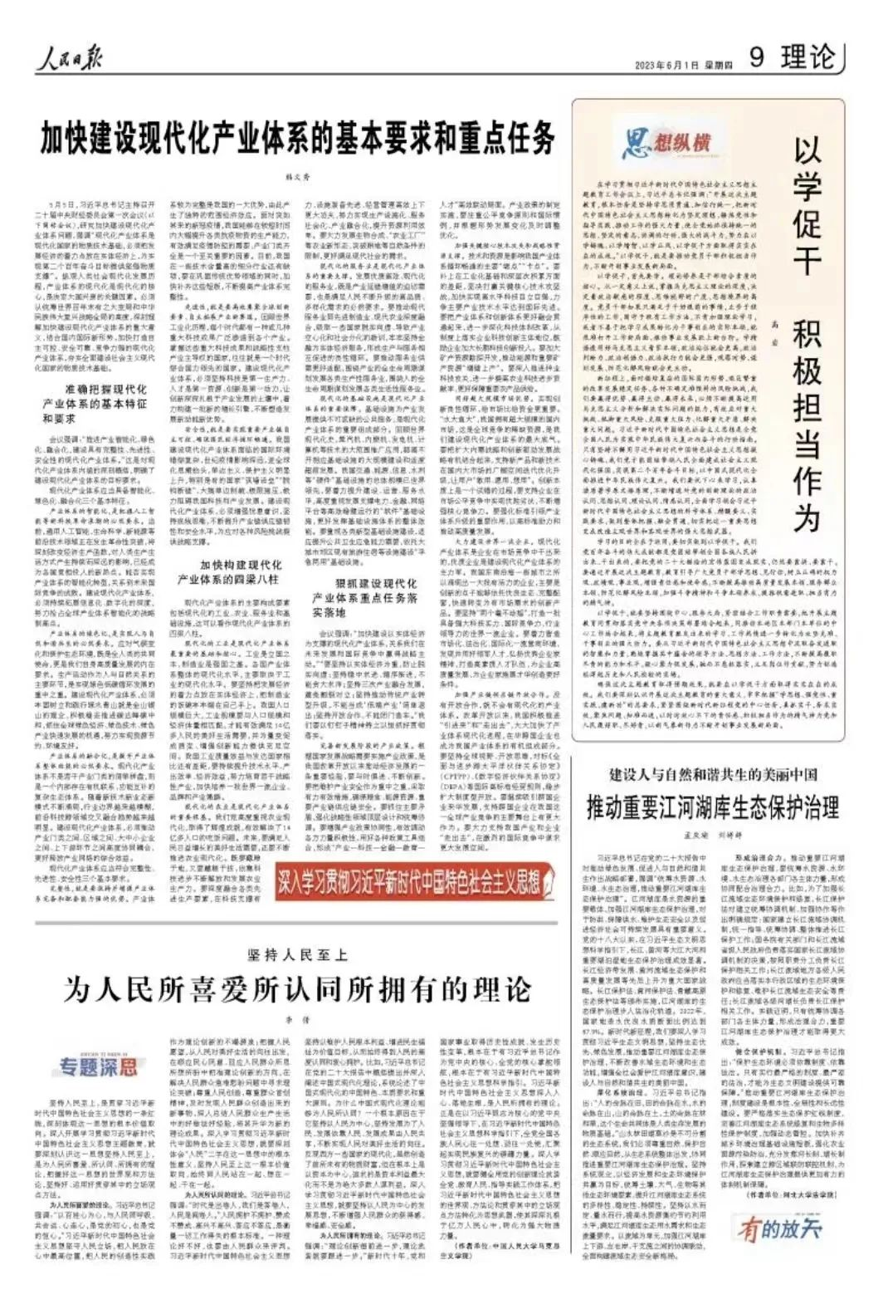

　　5月5日，习近平总书记主持召开二十届中央财经委员会第一次会议（以下简称会议），研究加快建设现代化产业体系问题，强调“现代化产业体系是现代化国家的物质技术基础，必须把发展经济的着力点放在实体经济上，为实现第二个百年奋斗目标提供坚强物质支撑”。纵观人类社会现代化发展历程，产业体系的现代化是现代化的核心，是决定大国兴衰的关键因素。必须从统筹世界百年未有之大变局和中华民族伟大复兴战略全局的高度，深刻理解加快建设现代化产业体系的重大意义，结合国内国际新形势，加快打造自主可控、安全可靠、竞争力强的现代化产业体系，夯实全面建设社会主义现代化国家的物质技术基础。

**准确把握现代化产业体系的基本特征和要求**

　　会议强调：“推进产业智能化、绿色化、融合化，建设具有完整性、先进性、安全性的现代化产业体系。”这是对现代化产业体系内涵的深刻概括，明确了建设现代化产业体系的目标要求。

　　现代化产业体系应当具备智能化、绿色化、融合化三个基本特征。

**产业体系的智能化，是把握人工智能等新科技革命浪潮的必然要求。**当前，通用人工智能、生命科学、新能源等前沿技术领域正在发生革命性突破，将深刻改变经济生产函数，对人类生产生活方式产生持续而深远的影响，已经成为各国竞相投入的新热点。能否实现产业体系的智能化转型，关系到未来国际竞争的成败。建设现代化产业体系，必须持续拓展信息化、数字化的深度，努力抢占全球产业体系智能化的战略制高点。

**产业体系的绿色化，是实现人与自然和谐共生的必然要求。**应对气候变化和保护生态环境，既是全人类的共同使命，更是我们自身高质量发展的内在要求。生产活动作为人与自然关系的主要环节，是实现绿色低碳循环发展的重中之重。建设现代化产业体系，必须牢固树立和践行绿水青山就是金山银山的理念，积极稳妥推进碳达峰碳中和，抓住全球绿色经济、绿色技术、绿色产业快速发展的机遇，努力实现资源节约、环境友好。

**产业体系的融合化，是提升产业体系整体效能的必然要求。**现代化产业体系不是若干产业门类的简单拼盘，而是一个内部存在有机联系、功能互补的复杂生态体系。随着新技术新业态新模式不断涌现，行业边界越来越模糊，前沿科技跨领域交叉融合趋势越来越明显。建设现代化产业体系，必须推动产业门类之间、区域之间、大中小企业之间、上下游环节之间高度协同耦合，更好释放产业网络的综合效益。

　　现代化产业体系应当符合完整性、先进性、安全性三个基本要求。

**完整性，就是要保持并增强产业体系完备和配套能力强的优势。**产业体系较为完整是我国的一大优势，由此产生了独特的范围经济效应。面对突如其来的新冠疫情，我国能够在较短时间内大幅提升各类抗疫物资的生产能力，有效满足疫情防控的需要，产业门类齐全是一个至关重要的因素。目前，我国在一些技术含量高的细分行业还有缺项，要在巩固传统优势领域的同时，加快补齐这些短板，不断提高产业体系完整性。

**先进性，就是要高效集聚全球创新要素、自主拓展产业新赛道。**回顾世界工业化历程，每个时代都有一种或几种重大科技成果广泛渗透到各个产业。掌握这些重大科技成果和战略性支柱产业主导权的国家，往往就是一个时代综合国力领先的国家。建设现代化产业体系，必须坚持科技是第一生产力、人才是第一资源、创新是第一动力，让创新深深扎根于产业发展的土壤中，着力构建一批新的增长引擎，不断塑造发展新动能新优势。

**安全性，就是要实现重要产业链自主可控、确保国民经济循环畅通。**我国建设现代化产业体系面临的国际环境错综复杂，世纪疫情影响深远，逆全球化思潮抬头，单边主义、保护主义明显上升，特别是有的国家“筑墙设垒”“脱钩断链”，大搞单边制裁、极限施压，极力阻碍我国科技和产业发展。建设现代化产业体系，必须增强忧患意识，坚持底线思维，不断提升产业链供应链韧性和安全水平，为应对各种风险挑战提供战略支撑。

**加快构建现代化产业体系的四梁八柱**

　　现代化产业体系的主要构成要素包括现代化的工业、农业、服务业和基础设施，这可以看作现代化产业体系的四梁八柱。

**现代化的工业是现代化产业体系最重要的基础和核心。**工业是立国之本，制造业是强国之基。各国产业体系整体的现代化水平，主要取决于工业的现代化水平。要坚持把发展经济的着力点放在实体经济上，把制造业的饭碗牢牢端在自己手上。我国人口规模巨大，工业规模要与人口规模和经济体量相匹配，才能有效满足14亿多人民的美好生活需要，并为量变促成质变、增强创新能力提供充足空间。我国工业质量效益与发达国家相比还有差距，要持续提升技术水平、产出效率、经济效益，努力培育若干战略性产业，加快培养一批世界一流企业、品牌和产业集群。

**现代化的农业是现代化产业体系的重要根基。**我们党高度重视农业现代化，取得了辉煌成就，有效解决了14亿多人口的吃饭问题。未来，要满足人民日益增长的美好生活需要，还要不断推进农业现代化。既要藏粮于地，又要藏粮于技，依靠科技进步不断解放和发展农业生产力。要深度融合各类先进生产要素，在科技支撑有力、设施装备先进、经营管理高效上下更大功夫，努力实现生产设施化、服务社会化、产业融合化，提升资源利用效率。要大力发展生物合成、“农业工厂”等农业新形态，突破耕地等自然条件的限制，更好满足现代社会的需求。

**现代化的服务业是现代化产业体系的重要支撑。**发展优质高效、现代化的服务业，既是产业延链增值的迫切需要，也是满足人民不断升级的高品质、多样化需求的必然要求。要推动现代服务业同先进制造业、现代农业深度融合，吸取一些国家脱实向虚、导致产业空心化和社会分化的教训，牢牢坚持金融为实体经济服务，形成生产与服务相互促进的良性循环。要推动服务业供需更好适配，围绕产业的全生命周期谋划发展各类生产性服务业，围绕人的全生命周期谋划发展各类生活性服务业。

**现代化的基础设施是现代化产业体系的重要保障。**基础设施为产业发展提供不可或缺的公共服务，是现代化产业体系的重要组成部分。回顾世界现代化史，蒸汽机、内燃机、发电机、计算机等技术的大范围推广应用，都离不开相应基础设施的大规模建设和适度超前发展。我国交通、能源、信息、水利等“硬件”基础设施的总体规模已世界领先，要着力提升建设、运营、服务水平，高度重视发展支撑电力、金融、网络平台等高效稳健运行的“软件”基础设施，更好发挥基础设施体系的整体效能。要重视各类新型基础设施建设，适应提升公共卫生应急能力需要，依托大城市郊区现有旅游住宿等设施建设“平急两用”基础设施。

**狠抓建设现代化产业体系重点任务落实落地**

　　会议强调：“加快建设以实体经济为支撑的现代化产业体系，关系我们在未来发展和国际竞争中赢得战略主动。”“要坚持以实体经济为重，防止脱实向虚；坚持稳中求进、循序渐进，不能贪大求洋；坚持三次产业融合发展，避免割裂对立；坚持推动传统产业转型升级，不能当成‘低端产业’简单退出；坚持开放合作，不能闭门造车。”我们要以钉钉子精神持之以恒抓好贯彻落实。

**完善新发展阶段的产业政策。**根据国家发展战略需要实施产业政策，是我国改革开放以来推动经济发展的一条重要经验，要与时俱进、不断创新。要把维护产业安全作为重中之重，采取有力有效措施，确保粮食、能源资源、重要产业链供应链安全。要抓住主要矛盾，强化战略性领域顶层设计和统筹协调。要增强产业政策协同性，有效调动各方力量积极性，用好各种政策工具组合，形成“产业—科技—金融—教育—人才”高效联动局面。产业政策的制定实施，要注重公平竞争原则和国际惯例，并根据形势发展变化及时调整优化。

**加强关键核心技术攻关和战略性资源支撑。**技术和资源是影响我国产业体系循环畅通的主要“堵点”“卡点”。要补上在工业化基础和深层次积累方面的差距，坚决打赢关键核心技术攻坚战，加快实现高水平科技自立自强，力争主要产业技术水平达到国际先进。要把产业体系和创新体系更好融会贯通起来，进一步深化科技体制改革，从制度上落实企业科技创新主体地位，鼓励企业加大长期科技创新投入。要加大矿产资源勘探开发，推动能源和重要矿产资源“增储上产”。要深入推进种业科技攻关，进一步提高农业科技进步贡献率，更好保障重要农产品供给。

**用好超大规模市场优势。**实现创新良性循环，给市场比给资金更重要。“水大鱼大”，我国拥有超大规模的国内市场，这是全球竞争的稀缺资源，是我们建设现代化产业体系的最大底气。要把扩大内需战略和创新驱动发展战略有机结合起来，支持新产品和新技术在国内大市场的广阔空间迭代优化升级，让用户“敢用、愿用、想用”。创新本质上是一个试错的过程，要支持企业在市场公平竞争中实现优胜劣汰，不断增强核心竞争力。要强化标准引领产业体系升级的重要作用，以高标准助力和推动高质量发展。

**大力建设世界一流企业。**现代化产业体系是企业在市场竞争中干出来的，优质企业是建设现代化产业体系的主力军。我国东南沿海一些城市之所以涌现出一大批有活力的企业，主要是创新的点子能够依托优良生态、完整配套，快速转变为有市场需求的创新产品。要坚持“两个毫不动摇”，打造一批具备强大科技实力、国际竞争力、行业领导力的世界一流企业。要着力营造市场化、法治化、国际化一流营商环境，发现并用好领军人才，弘扬优秀企业家精神，打造高素质人才队伍，为企业高质量发展、为企业家施展才华创造更好条件。

**加强产业链供应链开放合作。**没有开放合作，就不会有现代化的产业体系。改革开放以来，我国积极推进“引进来”和“走出去”，大大加快了产业体系现代化进程，在华跨国企业也成为我国产业体系的有机组成部分。要坚持全球视野、开放思维，对标《全面与进步跨太平洋伙伴关系协定》（CPTPP）、《数字经济伙伴关系协定》（DEPA）等国际高标准经贸规则，稳步扩大制度型开放。要继续吸引跨国企业来华发展，支持跨国企业在我国这一全球产业竞争的主要舞台上有更大作为。要大力支持我国产业和企业“走出去”，在激烈的国际竞争中谋求更大发展空间。

本期编辑：殷烁

### 精选留言

用户设置不下载评论